Pour modifier les informations de la page titre ainsi que celle des en-têtes et des pieds de page, utiliser le menu « Livrable », il est prévu à cet effet. Référez-vous au Guide d’utilisation des gabarits pour plus d’explications.

Numéro du projet : <Numéro du projet>

Titre du projet : IGO

IGO

Infrastructure géomatique ouverte

P720S - Instructions d'installation

Environnement de développement sur Windows 7

Responsable : Michel Champagne

<Unité administrative>

Document de travail en réalisation

Version 0.2
Date de dernière mise à jour : 2014-08-29

Historique du bien livrable

Version no | Date | Commentaires | Intervenants
0.1 | 2014-06-05 | Version initiale | Michel Champagne
0.2 | 2014-08-29 | Ajustements | Michel Champagne

Table des matières

1 Vue d’ensemble 1
2 Procédures d’installation 2
2.1 Installation de WampServer 2
2.2 Installation de Java 14
2.3 Installation de NetBeans 18
2.4 Installation de Phalcon 23
2.5 Installation de Git 27
2.6 Obtenir le code de GitLab 33
2.7 Configuration du projet navigateur 38
2.8 Configuration du projet pilotage 42
2.9 Créer les projets navigateur, pilotage et services NetBeans 44
2.10 Configuration optionnelle background scanning 47
2.11 Configuration activation du debbuger pour NetBeans 49
2.12 Installation de pgAdmin 52
2.13 Configuration <Nom de la configuration> 56

Avant-propos
Cette partie est facultative. Si elle n’est pas utilisée, il est recommandé de supprimer cette page du gabarit.
Informations pertinentes sur la réalisation du bien livrable :
- Introduction au bien livrable : présentation générale de son contenu.
- Particularités du bien livrable : rubriques ajoutées ou enlevées et raisons de ces changements, difficultés particulières, explications pertinentes pour comprendre une rubrique ou un autre aspect du bien livrable, etc.
- Identification des participants aux activités qui ont permis l’élaboration du bien livrable.
- Description des activités qui ont permis l’élaboration du bien livrable (contexte, ateliers de travail, rencontres formelles, etc.)
- Références particulières (s’il y a lieu).
<Entrez le contenu ici>
P720S – Instructions d’installation
Niveau : Réalisateur.
Responsable : Programmeur (ou développeur pour le parcours de développement d'applications légères).
Catégorie du bien livrable : Développement / Guides.
But : Documenter la procédure d’installation du système.
Pérennité du bien livrable :
Le P720S est nécessaire pour soutenir l’implantation du système. Il est également nécessaire pour toute autre implantation de nouvelles versions du système ou suite à une panne au niveau des infrastructures technologiques.
Approche de validation/approbation préconisée :
L’importance de ce bien livrable pour le groupe responsable de l’exploitation, nécessite une approche proactive de l’équipe de réalisation (rencontre avec l’équipe d’exploitation) avant la validation et l’approbation formelle.
L’élaboration de ce bien livrable doit être supervisée par l’architecte organique.
Structure documentaire :
Dossier de classement : Guides, Procédures, Matériel de formation, Gestion des accès
Un P720S par livraison.
Note : Pour avoir plus d'explications sur l'utilisation des gabarits, référez-vous au Guide d’utilisation des gabarits.

Vue d’ensemble
Configurations
Identification et brève description des différentes configurations à installer (par ex. : différents types de postes clients, serveur, etc.). Pour chaque configuration, identification et brève description des différentes composantes (ou groupes de composantes) matérielles et logicielles à installer
- Windows 7 64 bits
Ordonnancement du processus d’installation
Vue d’ensemble et ordonnancement du processus d’installation des différentes configurations, indications de durée, pré-requis, présentation des supports, moyens et outils d’installation utilisés. Il s’agit d’une vue d’ensemble permettant de planifier le déroulement global de l’installation – le détail est donné en 2.
- Installation de WampServer (64 Bits & PHP 5.5) 2.5
- Installation de Java
- Installation de NetBeans 8.0 HTML5 & PHP
- Installation de Phalcon 1.3.1 - Windows x64 for PHP 5.5.0 (VC11)
- Installation de Git
- Obtenir le code de GitLab

Procédures d’installation

Installation de WampServer
Dupliquer cette section pour chaque configuration identifiée à la section 1
Pré-requis
Description des pré-requis, des vérifications, paramétrages et autres opérations à effectuer préalablement à l’installation de la configuration.
- Aucun
Procédures d’installation
Pour chaque composante ou groupe de composantes à installer : description de la procédure d’installation proprement dite, incluant éventuellement des vérifications à la suite de l’installation.
Télécharger WampServer (64 bits & PHP 5.5) 2.5

http://www.wampserver.com/

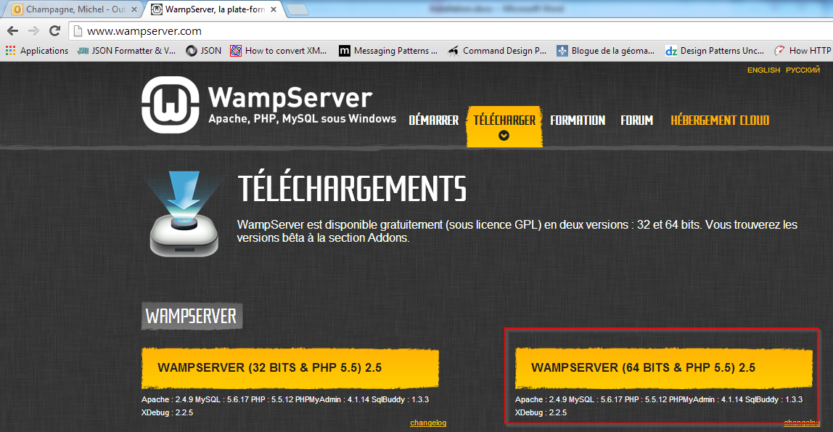

Installler WampServer

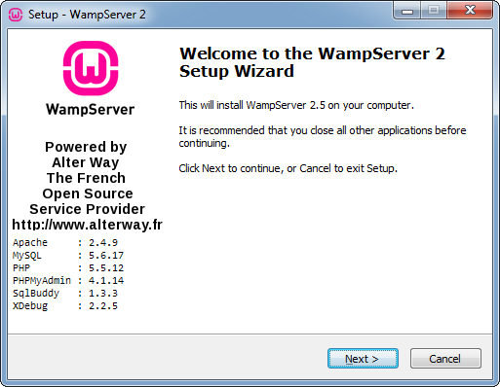
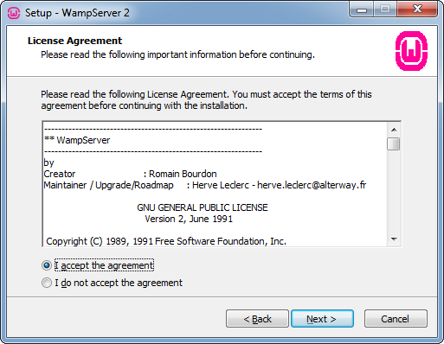
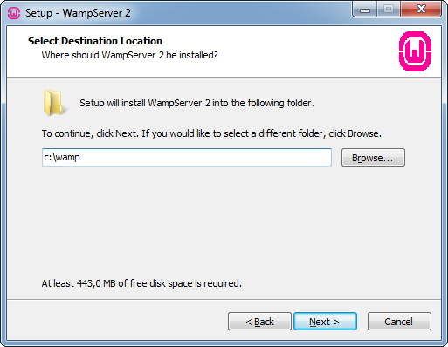
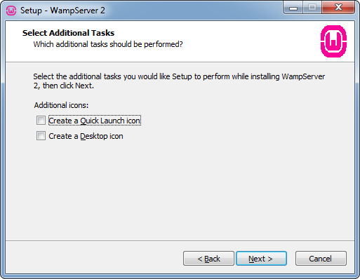

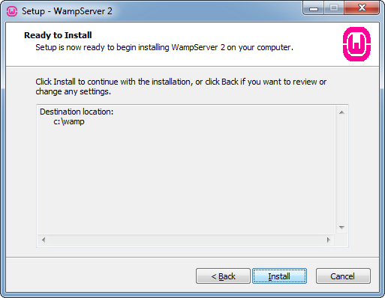
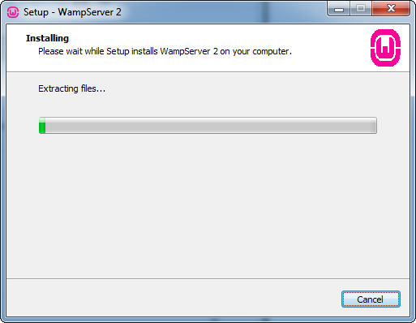

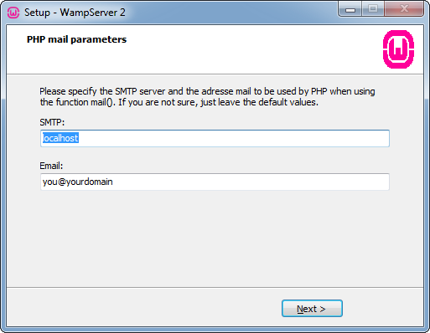
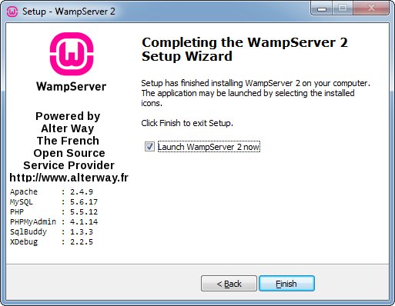

Facultatif : Désactiver le service de MySql puisque pas utilisé.
Panneaux de configuration - Outils d’administration – Services

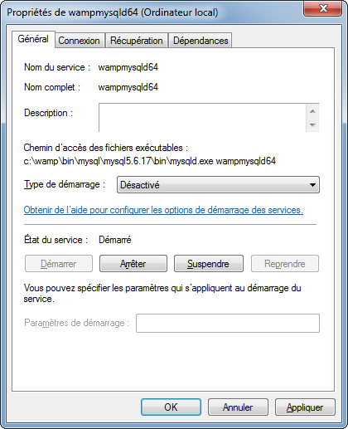

Facultatif pour poste avec IIS : Ouvrir le fichier de configuration de apache.
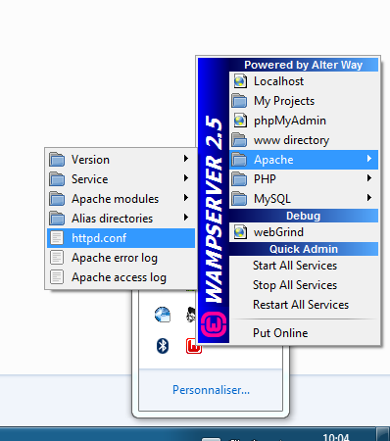

Éditer le fichier de configuration du serveur apache pour fonctionner sur le port 8080 puisque IIS fonctionne sur le port 80.

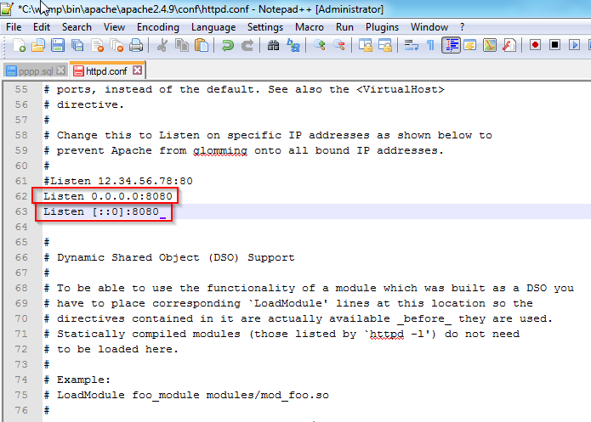
Éditer le fichier de configuration du serveur apache pour ajouter les alias nécessaires à IGO.

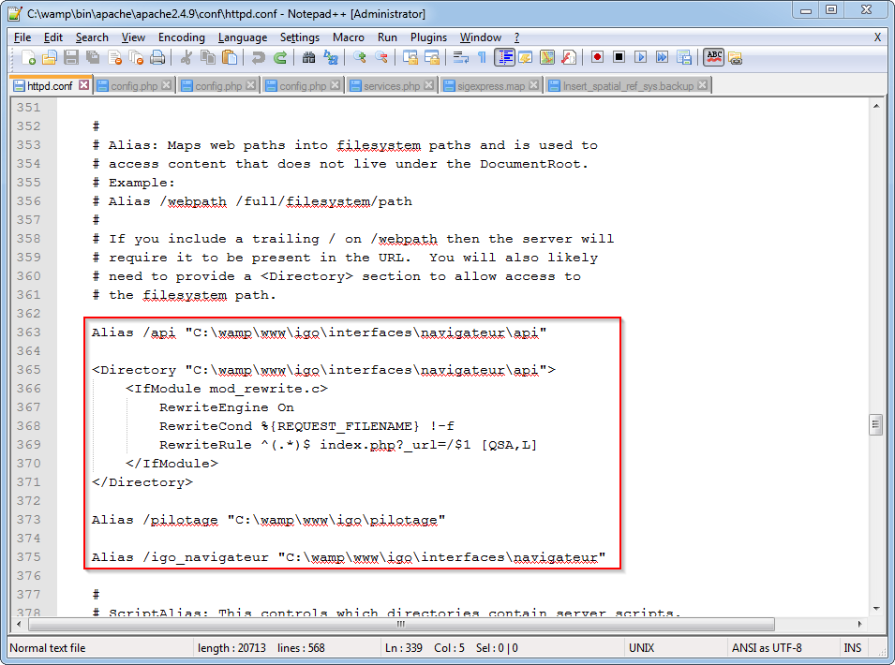

Faire un restart All Services

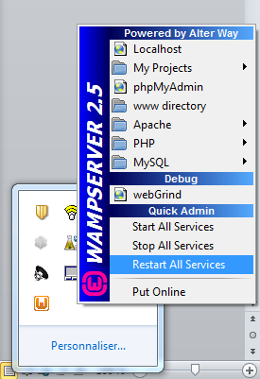

Tester que le serveur fonction en accèdent à la page http://localhost:8080/

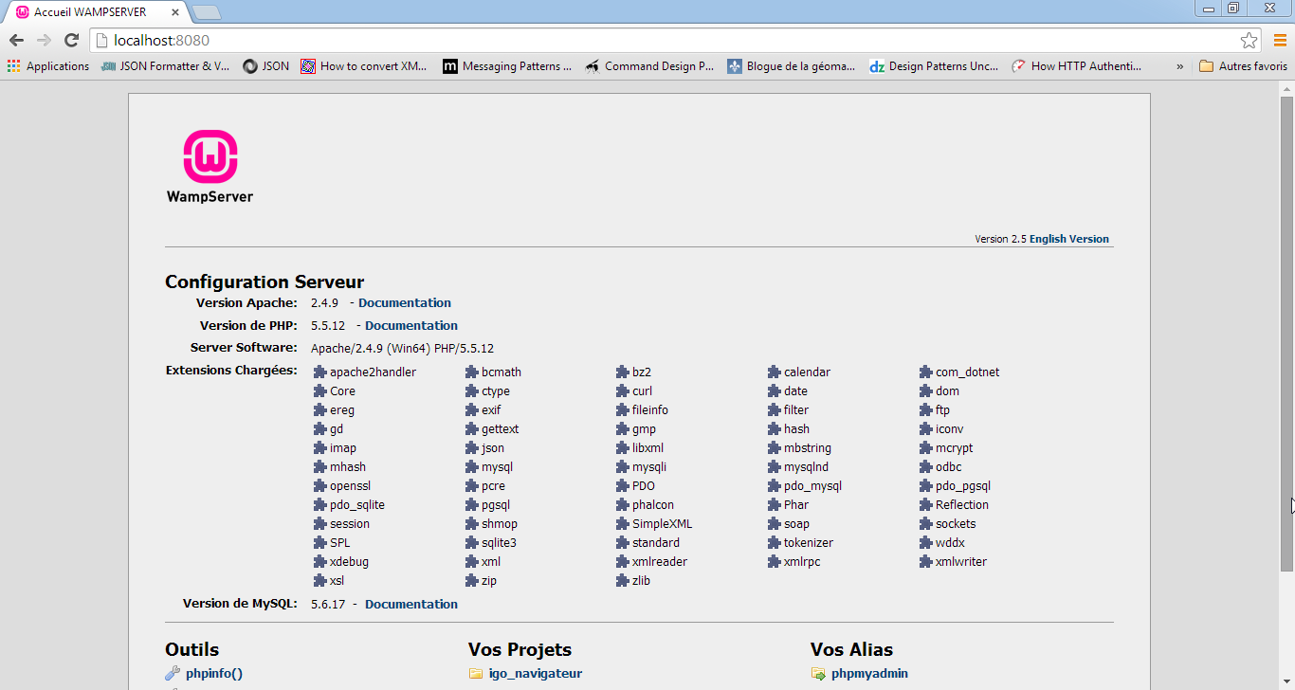

Ajouter répertoire de PHP « C:\wamp\bin\php\php5.5.12 » à la variable d’environnement « Path »
Références :
http://php.net//manual/fr/install.windows.extensions.php
http://php.net/manual/en/ldap.installation.php

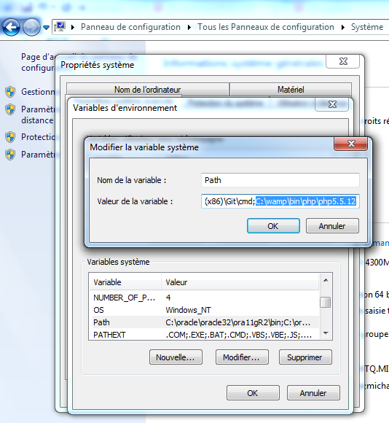
Activer le module rewrite dans Apache :

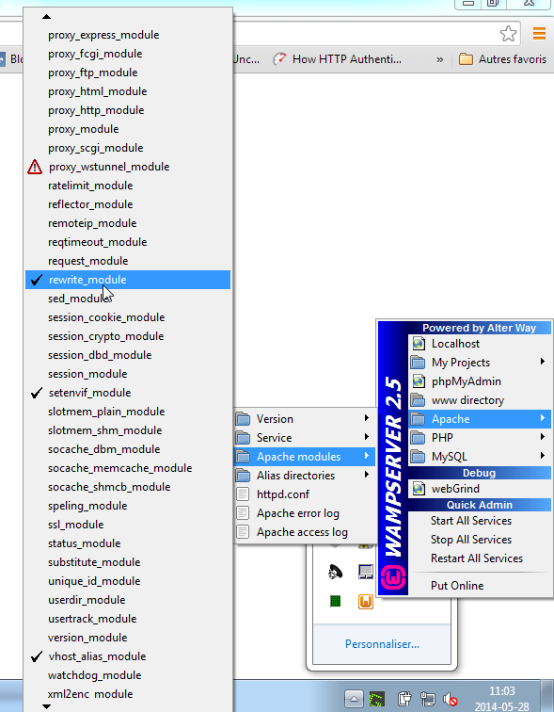

Activer le driver pour postgis dans PHP :

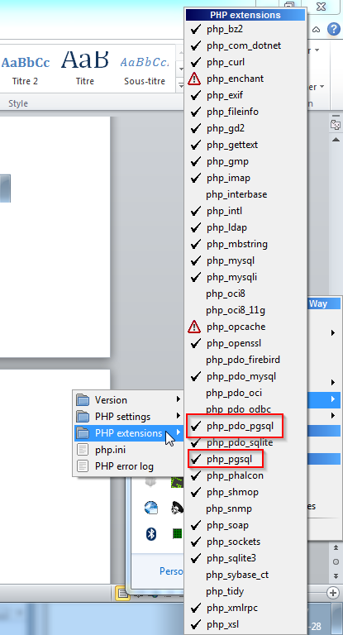

En cas de problème
Procédure à suivre en cas d’échec de l’installation.
<Entrez le contenu ici>

Installation de Java
Dupliquer cette section pour chaque configuration identifiée à la section 1
Pré-requis
Description des pré-requis, des vérifications, paramétrages et autres opérations à effectuer préalablement à l’installation de la configuration.
- Aucun
Procédures d’installation
Pour chaque composante ou groupe de composantes à installer : description de la procédure d’installation proprement dite, incluant éventuellement des vérifications à la suite de l’installation.
Facultatif : L’installation de NetBeans demande d’avoir au minimum la version 7 de Java.
Télécharger Java version 7 minimum puisque NetBeans a besoin d’avoir cette version au minimale.

http://www.oracle.com/technetwork/java/javase/downloads/jdk8-downloads-2133151.html

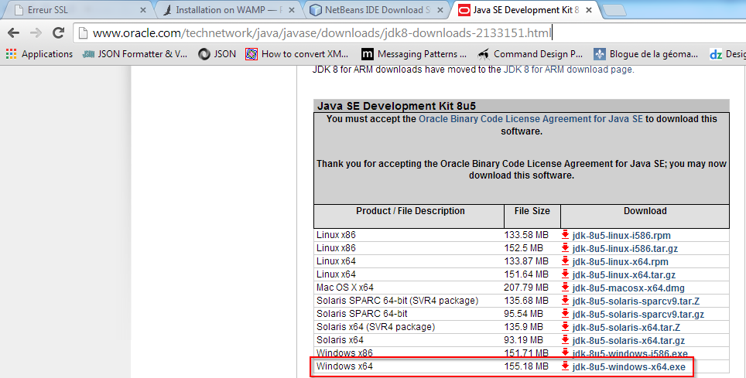
Installer Java

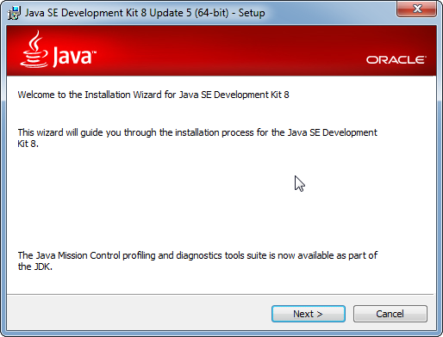

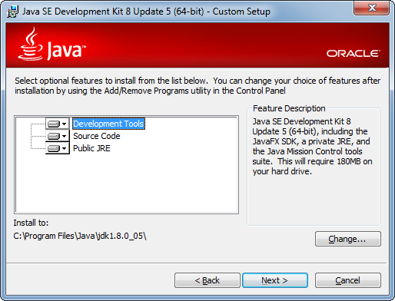

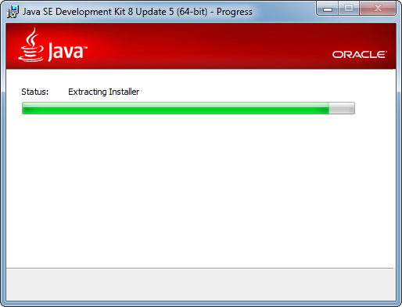

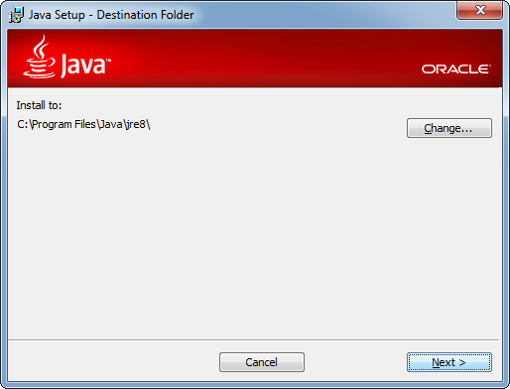

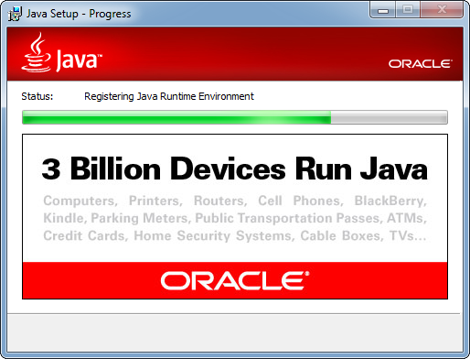

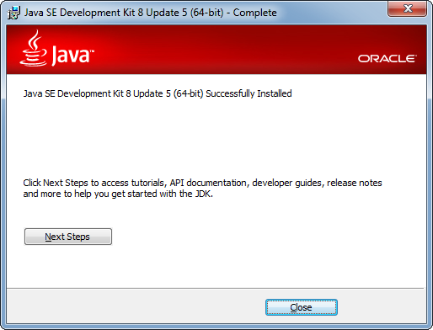

En cas de problème
Procédure à suivre en cas d’échec de l’installation.
<Entrez le contenu ici>

Installation de NetBeans
Dupliquer cette section pour chaque configuration identifiée à la section 1
Pré-requis
- Description des pré-requis, des vérifications, paramétrages et autres opérations à effectuer préalablement à l’installation de la configuration.
- Windows 7 64 bits
- Java version 7 minimum
Procédures d’installation
Pour chaque composante ou groupe de composantes à installer : description de la procédure d’installation proprement dite, incluant éventuellement des vérifications à la suite de l’installation.
Télécharger NetBeans 8.0 HTML5 & PHP

https://netbeans.org/

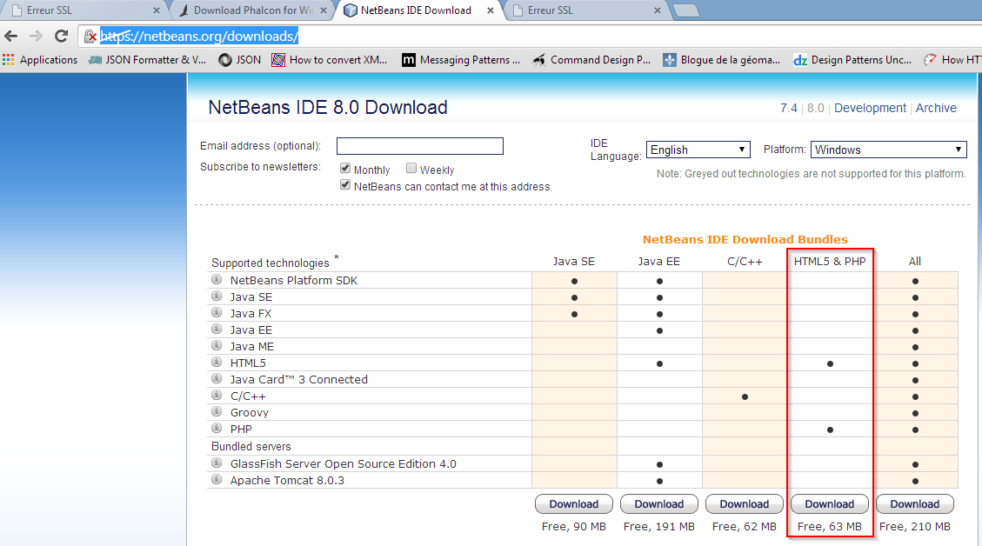

Installer NetBeans

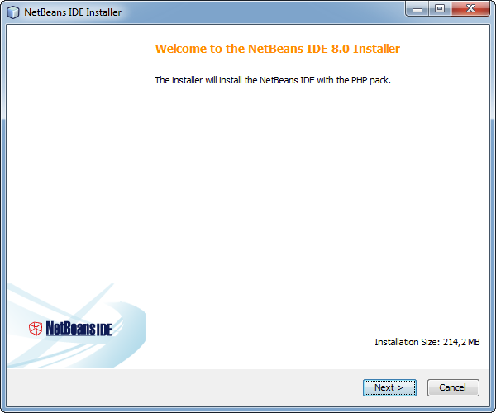

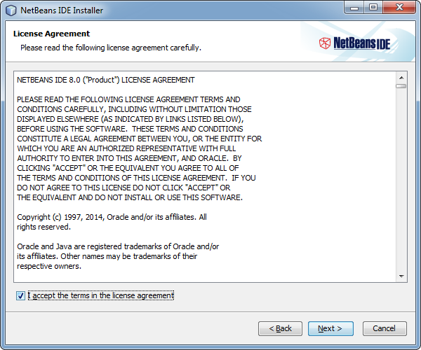

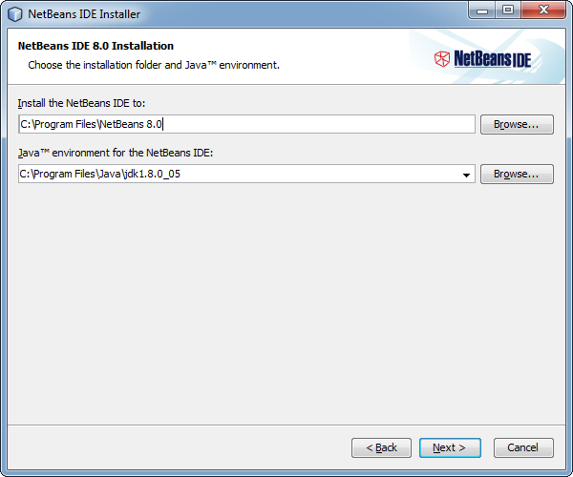

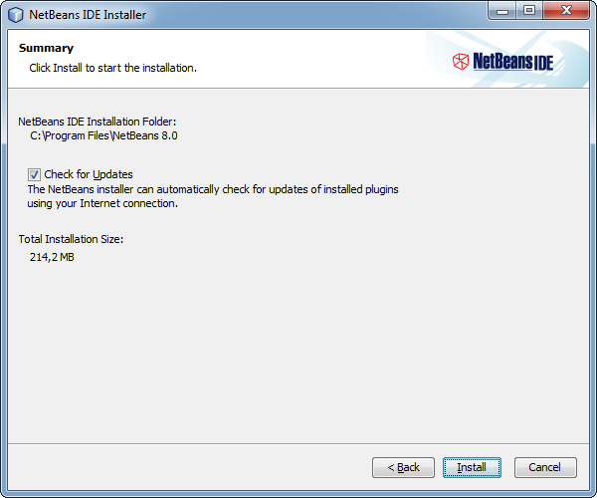

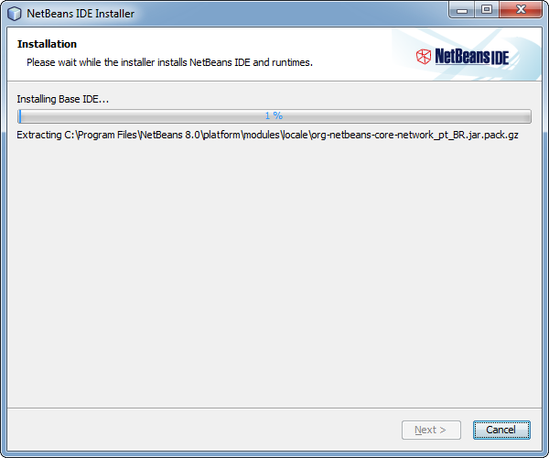

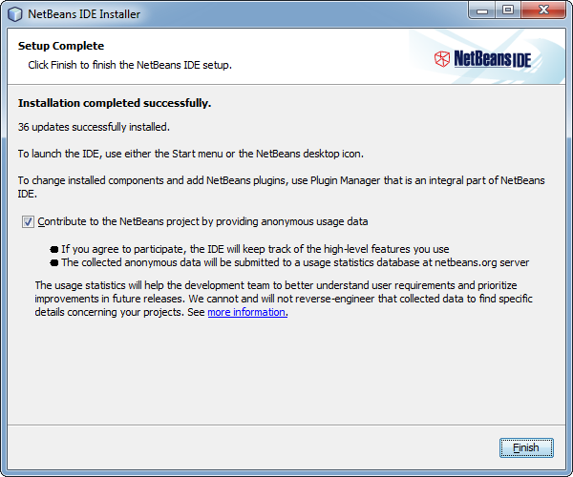

En cas de problème
Procédure à suivre en cas d’échec de l’installation.
<Entrez le contenu ici>

Installation de Phalcon
Dupliquer cette section pour chaque configuration identifiée à la section 1
Pré-requis
Description des pré-requis, des vérifications, paramétrages et autres opérations à effectuer préalablement à l’installation de la configuration.
- Aucun
Procédures d’installation
Pour chaque composante ou groupe de composantes à installer : description de la procédure d’installation proprement dite, incluant éventuellement des vérifications à la suite de l’installation.
Télécharger Phalcon 1.3.1 - Windows x64 for PHP 5.5.0 (VC11)

http://www.phalconphp.com/en/download/windows

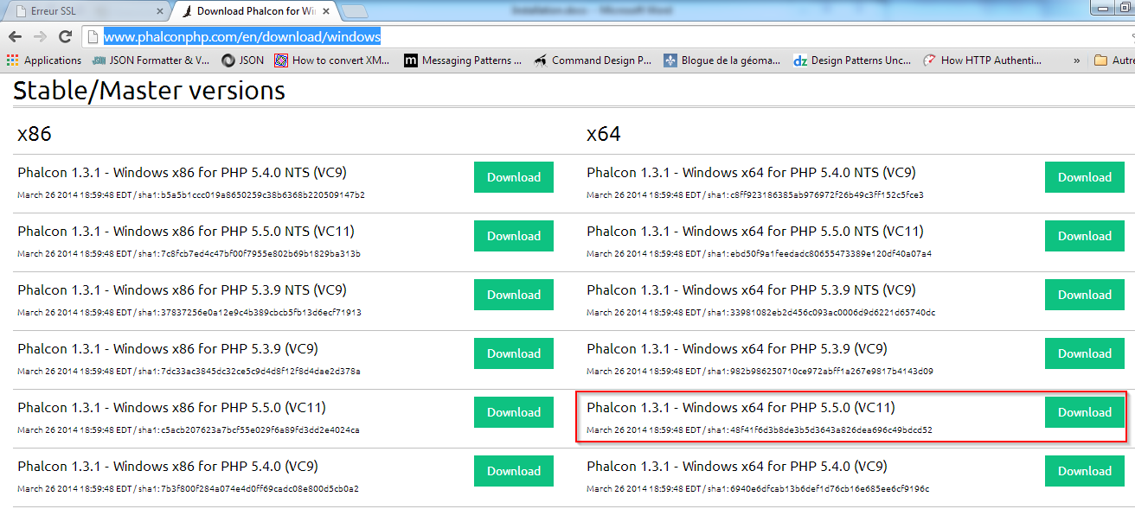

Dézipper le fichier téléchargé et copier le fichier php_phalcon.dll dans le répertoire C:\wamp\bin\php\php5.5.12\ext

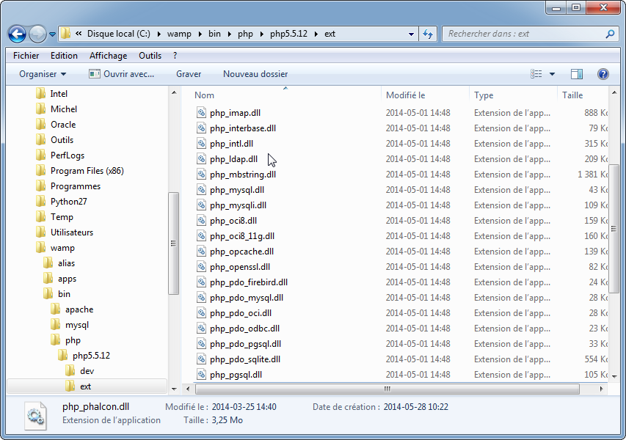

Ouvrir le fichier php.ini.

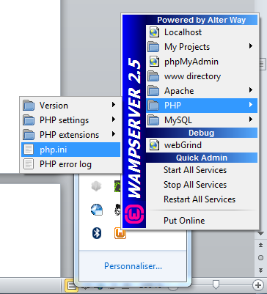

Éditer le fichier php.ini pour ajouter l’extension Phalcon

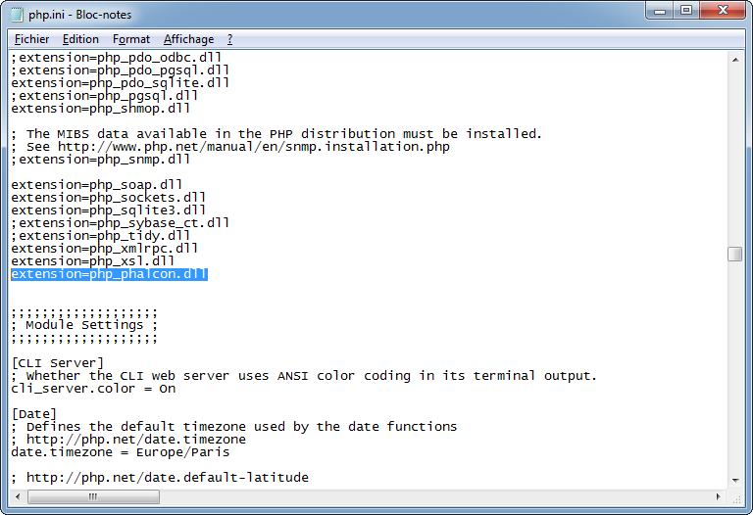

Faire un restart All Services

Vérifier que Phalcon est installé

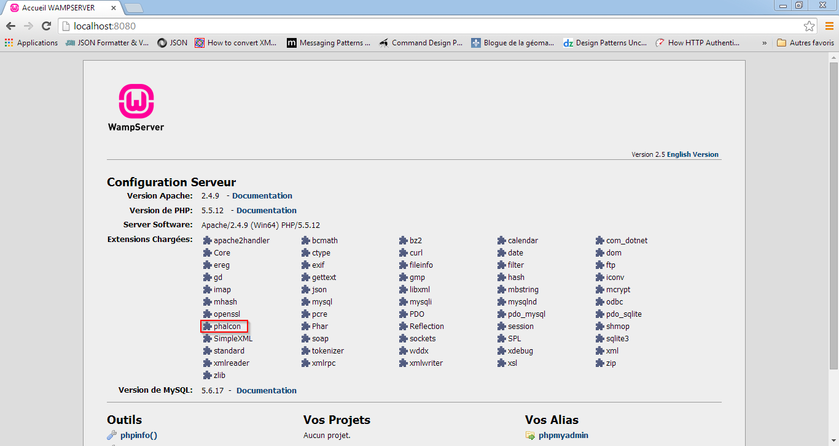

En cas de problème
Procédure à suivre en cas d’échec de l’installation.
<Entrez le contenu ici>

Installation de Git
Dupliquer cette section pour chaque configuration identifiée à la section 1
Pré-requis
Description des pré-requis, des vérifications, paramétrages et autres opérations à effectuer préalablement à l’installation de la configuration.
- Aucun
Procédures d’installation
Pour chaque composante ou groupe de composantes à installer : description de la procédure d’installation proprement dite, incluant éventuellement des vérifications à la suite de l’installation.
Télécharger Git

http://www.git-scm.com/

Installer Git

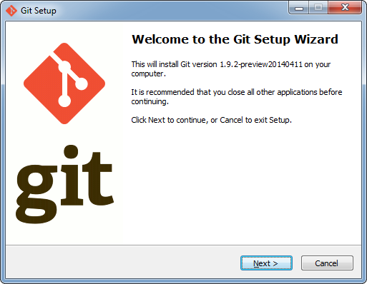
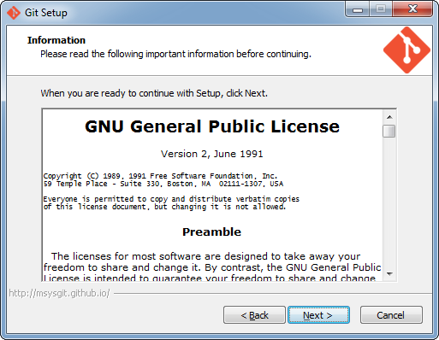

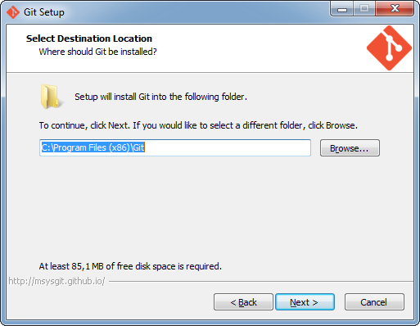

Prendre les composantes par défaut

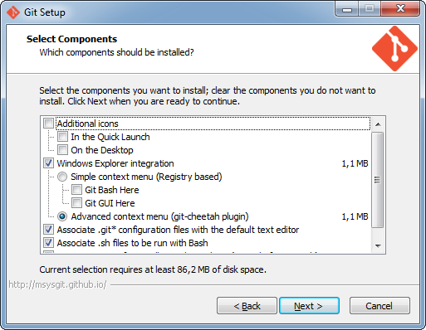

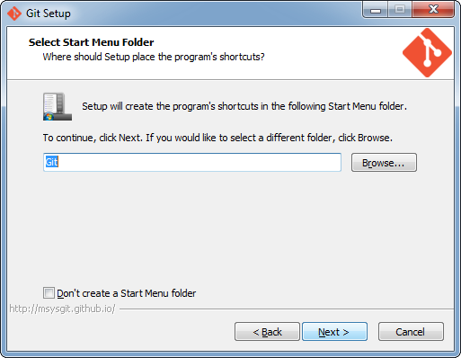

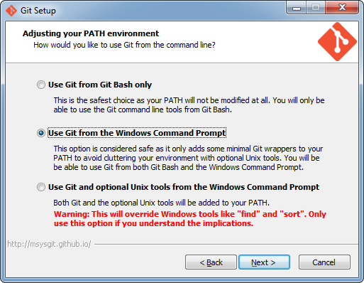

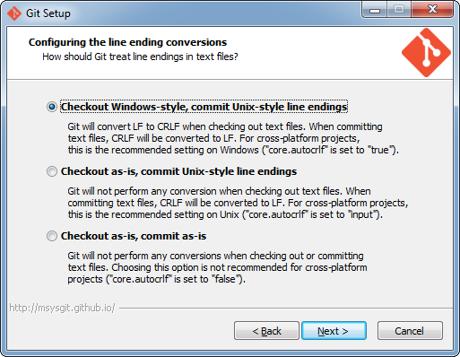

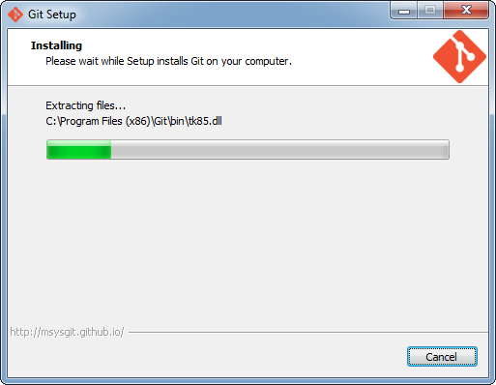

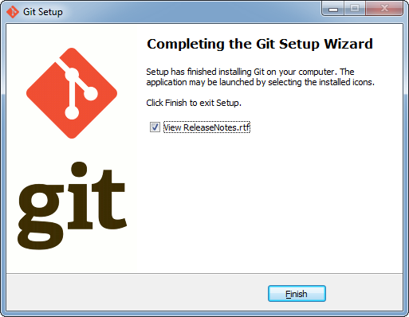

En cas de problème
Procédure à suivre en cas d’échec de l’installation.
<Entrez le contenu ici>

Obtenir le code de GitLab
Dupliquer cette section pour chaque configuration identifiée à la section 1
Pré-requis
Description des pré-requis, des vérifications, paramétrages et autres opérations à effectuer préalablement à l’installation de la configuration.
- Avoir fait les installations précédentes.
Procédures d’installation
Pour chaque composante ou groupe de composantes à installer : description de la procédure d’installation proprement dite, incluant éventuellement des vérifications à la suite de l’installation.
Aller dans le répertoire C:\wamp\www et ajouter un répertoire igo.

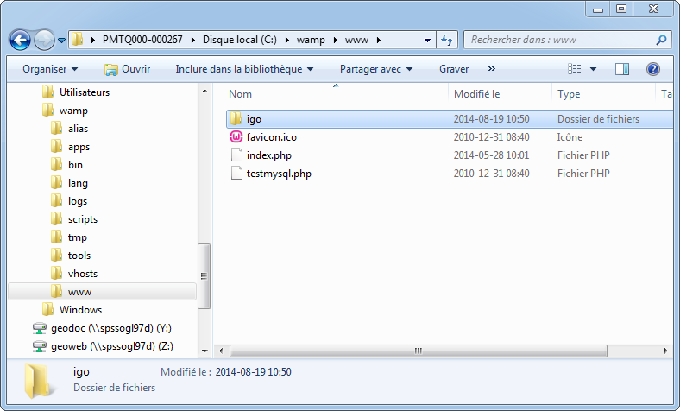

Aller dans le répertoire C:\wamp\www\igo et ajouter un répertoire interfaces.

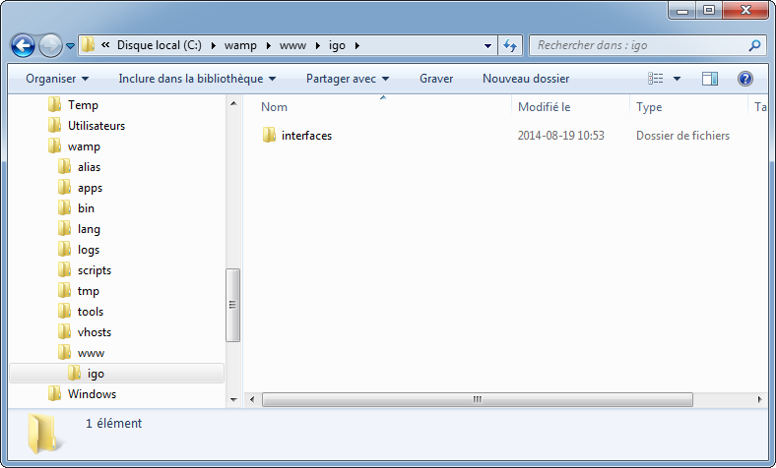

Aller dans le répertoire C:\wamp\www\igo et faire Git Bash dans le menu contextuel :

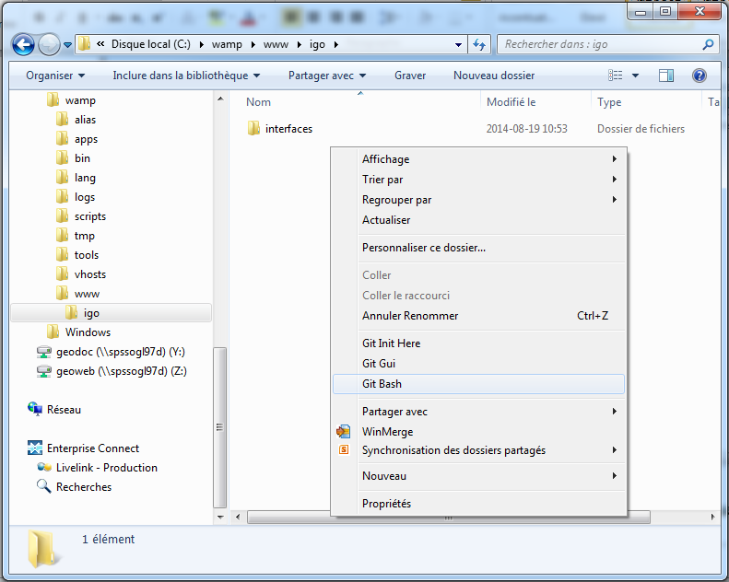

Obtenir le code de l’application de pilotage

Faire la ligne de commande suivante pour créer le répertoire pilotage et obtenir le code de GitLab :

- git clone https://gitlab.forge.gouv.qc.ca/geomatique/metadonnees.git pilotage

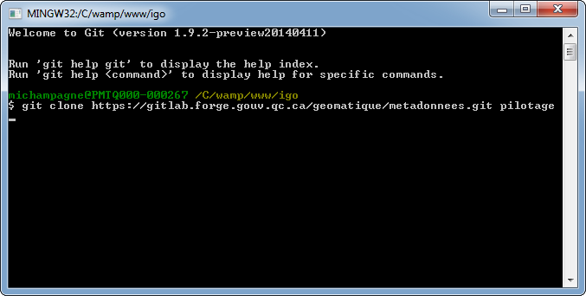

Entrer votre username/password de GitLab :

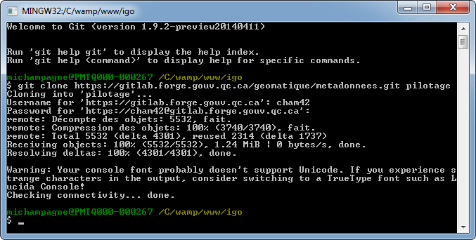

Faire la ligne commande suivante et vérifier que c’est le code de la branche de « dev » et non « master » entre parenthèses :

- cd pilotage

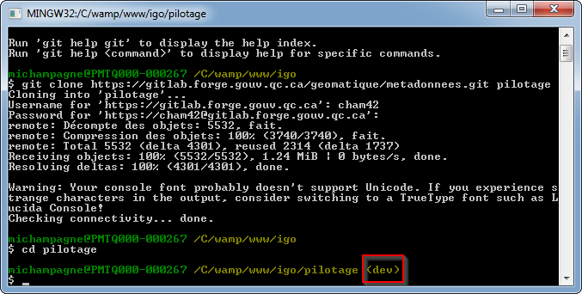

Si c’est le code de la branche « master », changer la branche de « master » pour « dev » avec la ligne de commande suivante :

- git checkout –b dev origin/dev

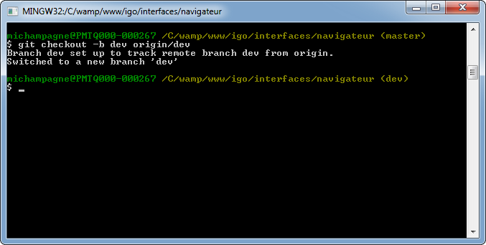

Obtenir le code du navigateur

Aller dans le répertoire C:\wamp\www\igo\interfaces et faire Git Bash dans le menu contextuel :

Faire la ligne de commande suivante pour créer le répertoire navigateur et obtenir le code de GitLab :

- git clone https://gitlab.forge.gouv.qc.ca/geomatique/navigateur.git navigateur

Suivre les mêmes étapes que pour le pilotage

Obtenir le code des services

Aller dans le répertoire C:\wamp\www\igo et faire Git Bash dans le menu contextuel :

Faire la ligne de commande suivante pour créer le répertoire services et obtenir le code de GitLab :

- git clone https://gitlab.forge.gouv.qc.ca/geomatique/service.git services

Suivre les mêmes étapes que pour le pilotage

Résultat de l’obtention du code :
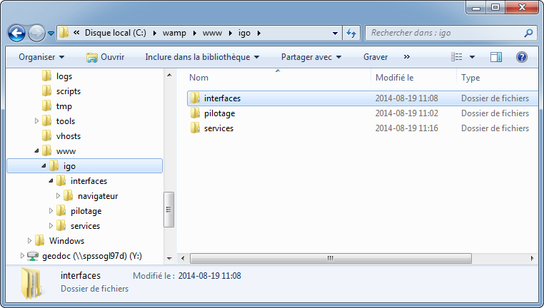
En cas de problème
Procédure à suivre en cas d’échec de l’installation.
<Entrez le contenu ici>

Configuration du projet navigateur
Dupliquer cette section pour chaque configuration identifiée à la section 1
Pré-requis
Description des pré-requis, des vérifications, paramétrages et autres opérations à effectuer préalablement à l’installation de la configuration.
- Avoir le code du projet navigateur.
Procédures d’installation
Pour chaque composante ou groupe de composantes à installer : description de la procédure d’installation proprement dite, incluant éventuellement des vérifications à la suite de l’installation.
Ouvrir le fichier de configuration du navigateur « config.php » du répertoire « C:\wamp\www\igo\interfaces\navigateur\app\config » :

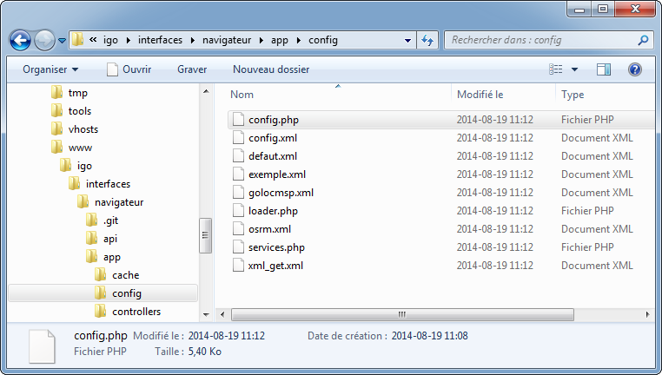

Modifier ce qui est encadrer en rouge pour les valeurs de l’encadrer :

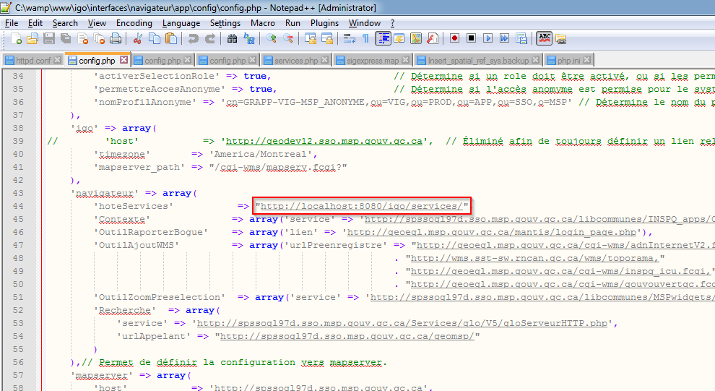

Ouvrir le fichier de configuration du navigateur « services.php » du répertoire « C:\wamp\www\igo\interfaces\navigateur\app\config » pour désactiver la cache APC :
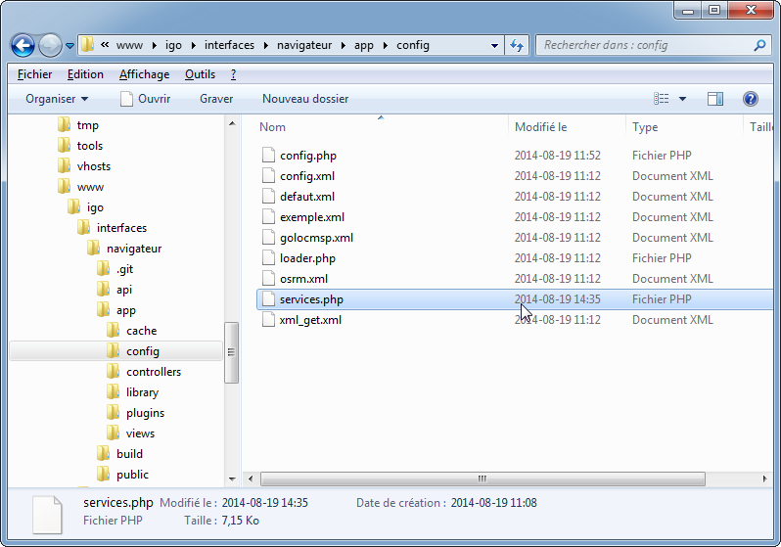

Modifier en commmentaires ce qui est encadrer en rouge :

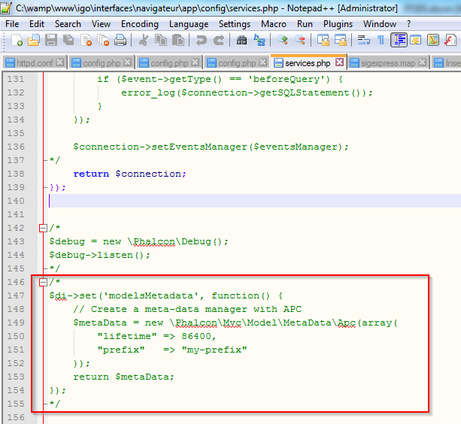

En cas de problème
Procédure à suivre en cas d’échec de l’installation.
<Entrez le contenu ici>

Configuration du projet pilotage
Dupliquer cette section pour chaque configuration identifiée à la section 1
Pré-requis
Description des pré-requis, des vérifications, paramétrages et autres opérations à effectuer préalablement à l’installation de la configuration.
- Avoir le code du projet pilotages.
Procédures d’installation
Pour chaque composante ou groupe de composantes à installer : description de la procédure d’installation proprement dite, incluant éventuellement des vérifications à la suite de l’installation.
Renommer le fichier exemple de configuration de l’application de pilotage, « config.exemple.php », en « config.php » du répertoire « C:\wamp\www\igo\pilotage\app\config » :
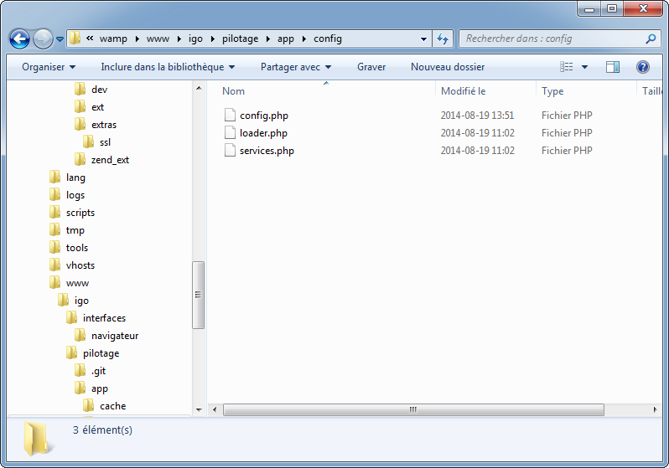

Renseigner les valeurs nécessaires pour la connexion à la « database ».
Modifier ce qui est encadré en rouge, en fonction de votre environnement :

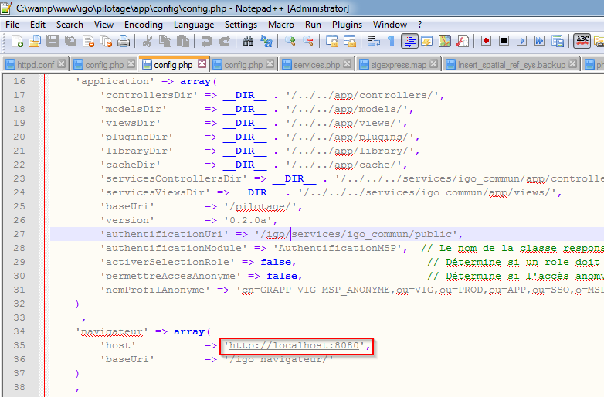

En cas de problème
Procédure à suivre en cas d’échec de l’installation.
<Entrez le contenu ici>

Créer les projets navigateur, pilotage et services NetBeans
Dupliquer cette section pour chaque configuration identifiée à la section 1
Pré-requis
Description des pré-requis, des vérifications, paramétrages et autres opérations à effectuer préalablement à l’installation de la configuration.
- Avoir fait les installations précédentes.
Procédures d’installation
Pour chaque composante ou groupe de composantes à installer : description de la procédure d’installation proprement dite, incluant éventuellement des vérifications à la suite de l’installation.
Ouvrir NetBeans et créer le projet navigateur :
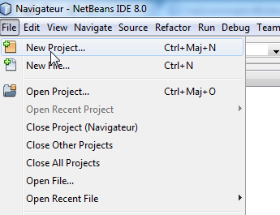

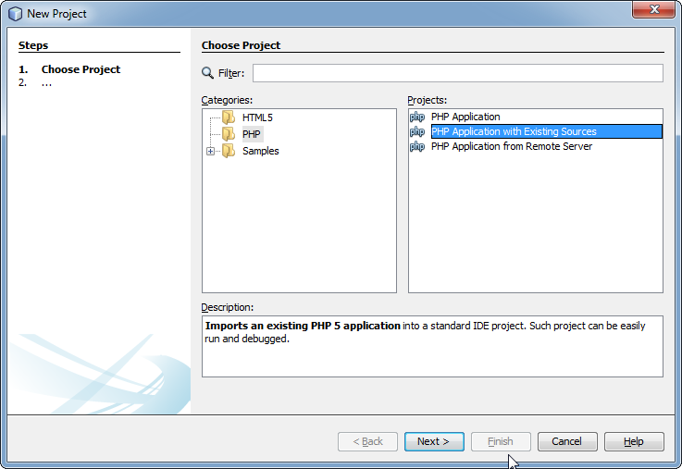

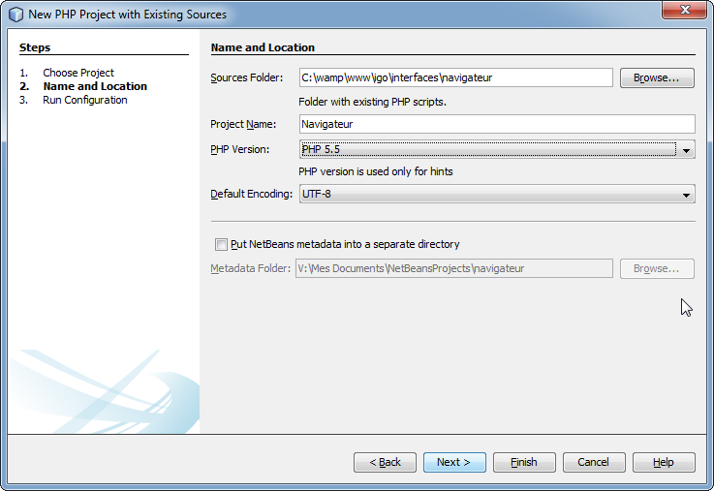

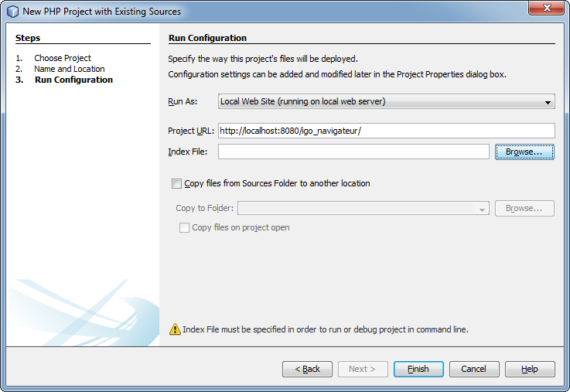

Refaire les mêmes étapes pour le pilotage et les services.
En cas de problème
Procédure à suivre en cas d’échec de l’installation.
<Entrez le contenu ici>

Configuration optionnelle background scanning
Dupliquer cette section pour chaque configuration identifiée à la section 1
Pré-requis
Description des pré-requis, des vérifications, paramétrages et autres opérations à effectuer préalablement à l’installation de la configuration.
- Avoir fait les installations précédentes.
Procédures d’installation
Pour chaque composante ou groupe de composantes à installer : description de la procédure d’installation proprement dite, incluant éventuellement des vérifications à la suite de l’installation.
Pour le problème de « background scannig » qui gèle l’IDE de NetBeans.
Modifier le fichier de configuration « C:\Program Files\NetBeans 8.0\etc\netbeans.conf » et ajouter les paramètres suivant à « netbeans_default_options= » :
-J-XX:+UseConcMarkSweepGC -J-XX:+CMSClassUnloadingEnabled -J-XX:+CMSPermGenSweepingEnabled
Référence :
http://wiki.netbeans.org/FaqScanningAndIndexingPerformanceHints

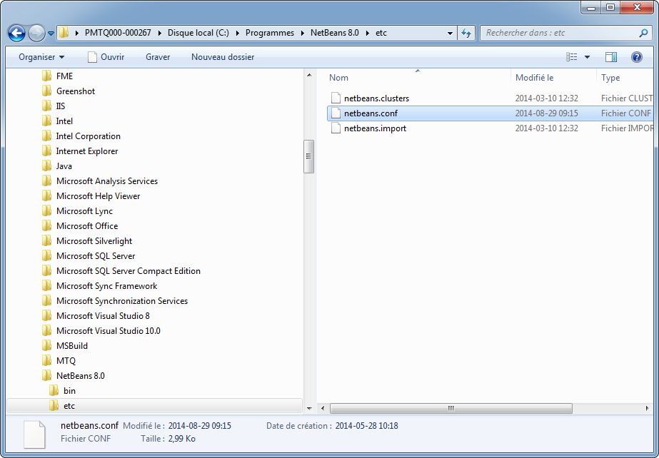
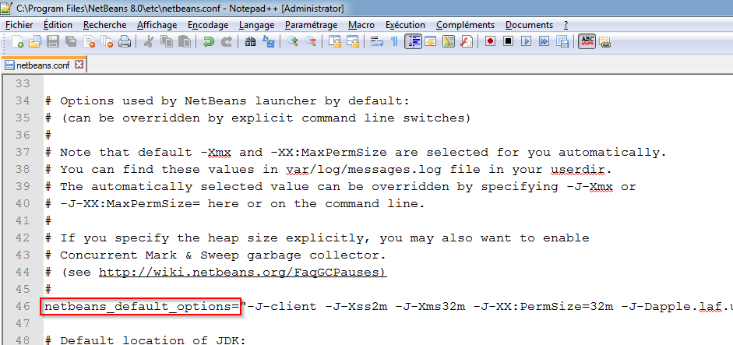

En cas de problème
Procédure à suivre en cas d’échec de l’installation.
<Entrez le contenu ici>

Configuration activation du debbuger pour NetBeans
Dupliquer cette section pour chaque configuration identifiée à la section 1
Pré-requis
Description des pré-requis, des vérifications, paramétrages et autres opérations à effectuer préalablement à l’installation de la configuration.
- Avoir fait les installations précédentes.
Procédures d’installation
Pour chaque composante ou groupe de composantes à installer : description de la procédure d’installation proprement dite, incluant éventuellement des vérifications à la suite de l’installation.
Ouvrir le fichier php.ini.

Éditer le fichier php.ini pour activer le dubbuger :
Référence :
http://wiki.netbeans.org/HowToConfigureXDebug#Steps

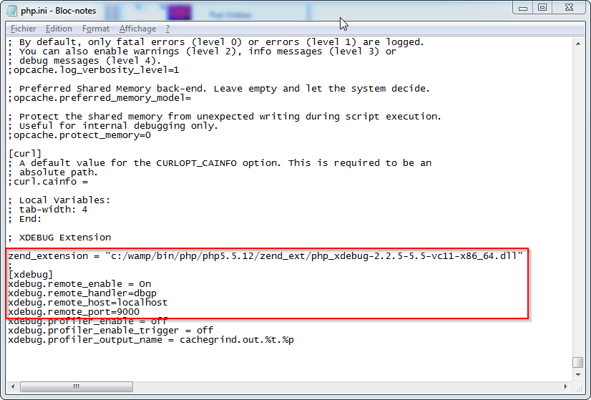

Faire un restart All Services

En cas de problème
Procédure à suivre en cas d’échec de l’installation.
<Entrez le contenu ici>

Installation de pgAdmin
Dupliquer cette section pour chaque configuration identifiée à la section 1
Pré-requis
Description des pré-requis, des vérifications, paramétrages et autres opérations à effectuer préalablement à l’installation de la configuration.
- Aucun
Procédures d’installation
Pour chaque composante ou groupe de composantes à installer : description de la procédure d’installation proprement dite, incluant éventuellement des vérifications à la suite de l’installation.
Télécharger pgAdmin v1.18.1

http://www.pgadmin.org/download/windows.php

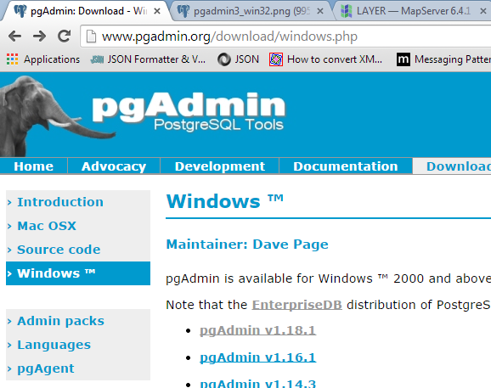

Installer pgAdmin

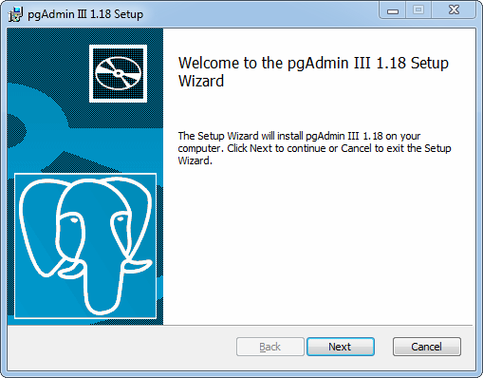
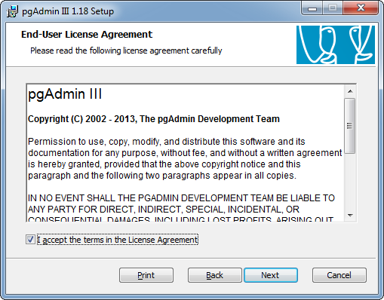

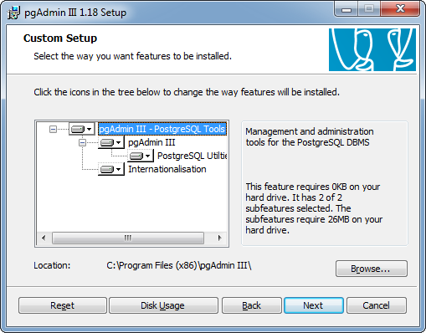
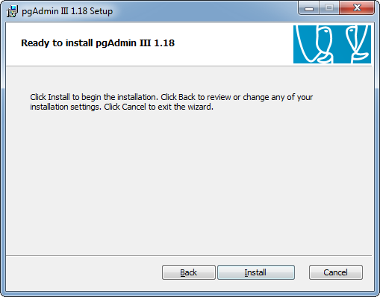

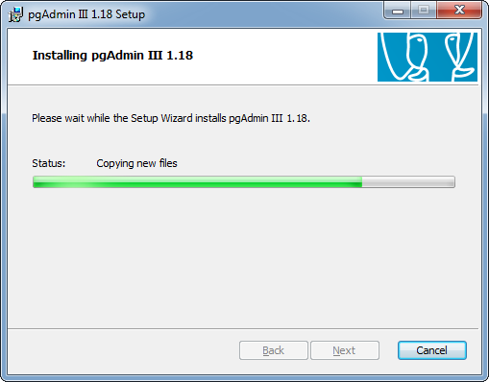
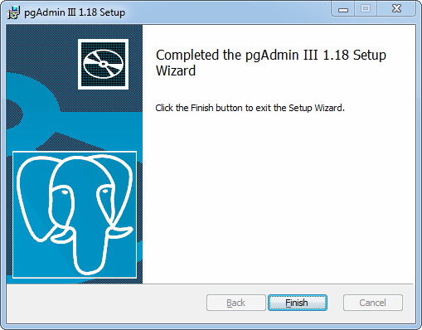

En cas de problème
Procédure à suivre en cas d’échec de l’installation.
<Entrez le contenu ici>

Configuration <Nom de la configuration>
Dupliquer cette section pour chaque configuration identifiée à la section 1
Pré-requis
Description des pré-requis, des vérifications, paramétrages et autres opérations à effectuer préalablement à l’installation de la configuration.
<Entrez le contenu ici>
Procédures d’installation
Pour chaque composante ou groupe de composantes à installer : description de la procédure d’installation proprement dite, incluant éventuellement des vérifications à la suite de l’installation.
<Entrez le contenu ici>
En cas de problème
Procédure à suivre en cas d’échec de l’installation.
<Entrez le contenu ici>

